**Информация к проекту решения по заявлению:**

**1.1. ООО СЗ Строительная компания «ОЛМА»**

**Земельный участок:**

кадастровый номер **54:35:012546:201**;

местоположение:Российская Федерация, Новосибирская область, городской округ город Новосибирск, город Новосибирск, **Дзержинский район**, ул. Авиастроителей, з/у 20/1;

площадь 271 кв.м.; (планшет 2332).

**Зонирование:** Зона застройки жилыми домами смешанной этажности (Ж-1), подзона застройки жилыми домами смешанной этажности различной плотности застройки (Ж-1.1);

**Заявленные требования:** *в части уменьшения минимального процента застройки с 40 % до 9 %.*

**Обоснование согласно заявлению:** *в связи**с тем, что конфигурация земельного участка и инженерно-геологические характеристики земельного участка являются неблагоприятными для застройки*

**Планируется: для строительства модульной трансформаторной подстанции**

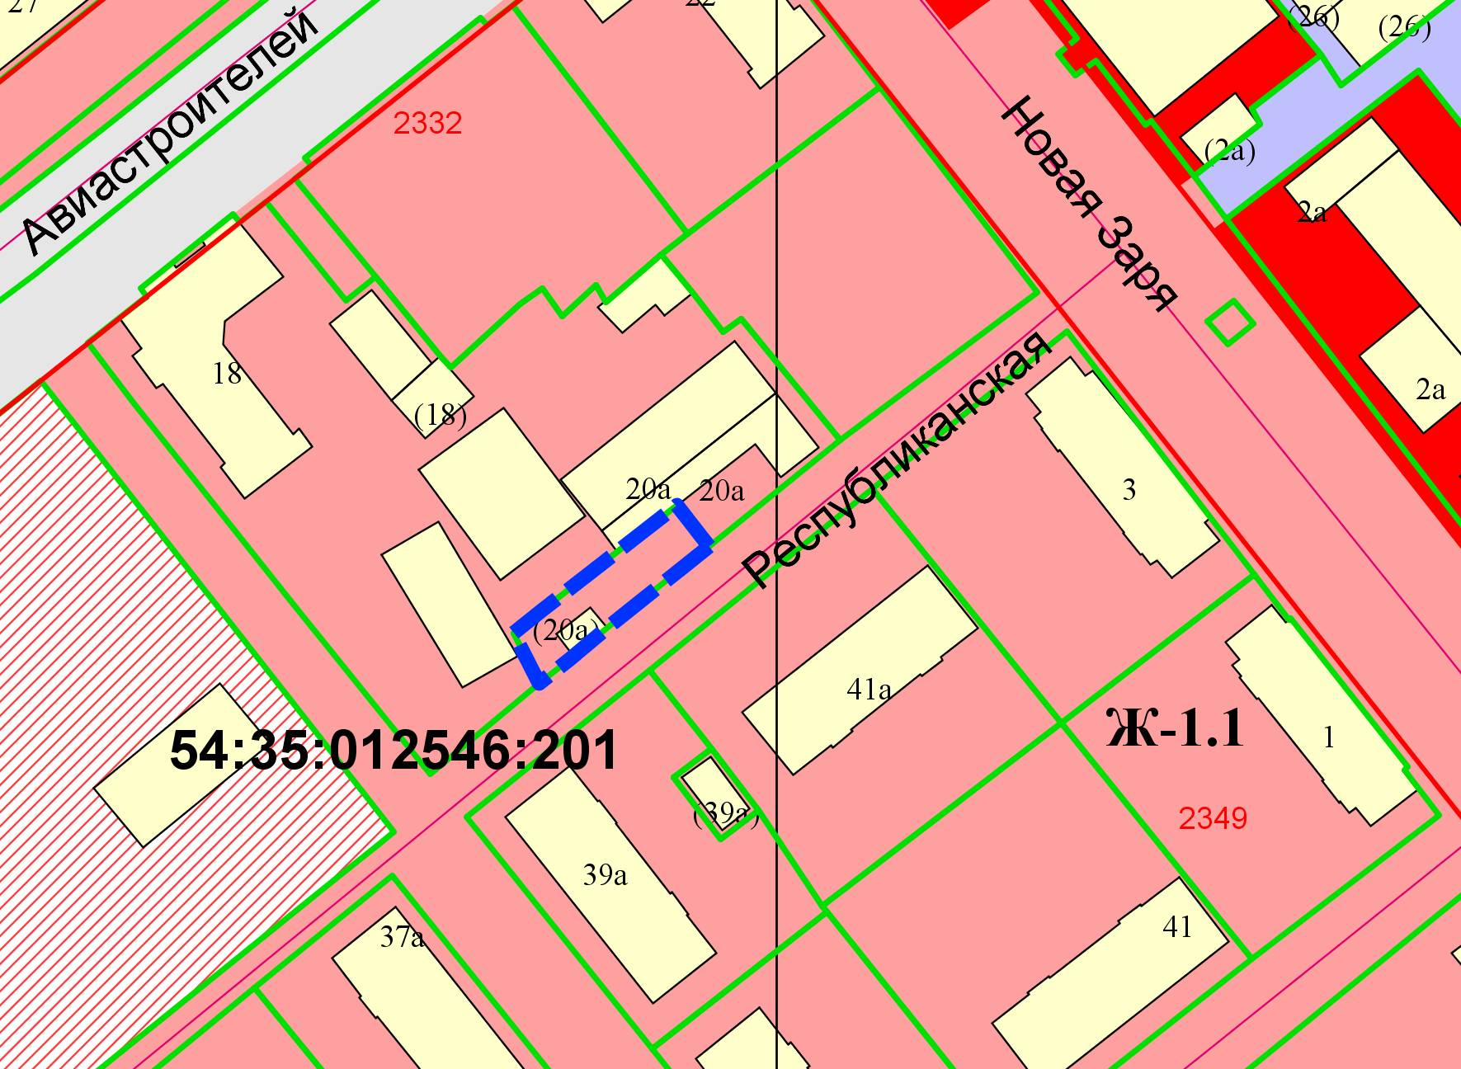

Приложения к заявлению: